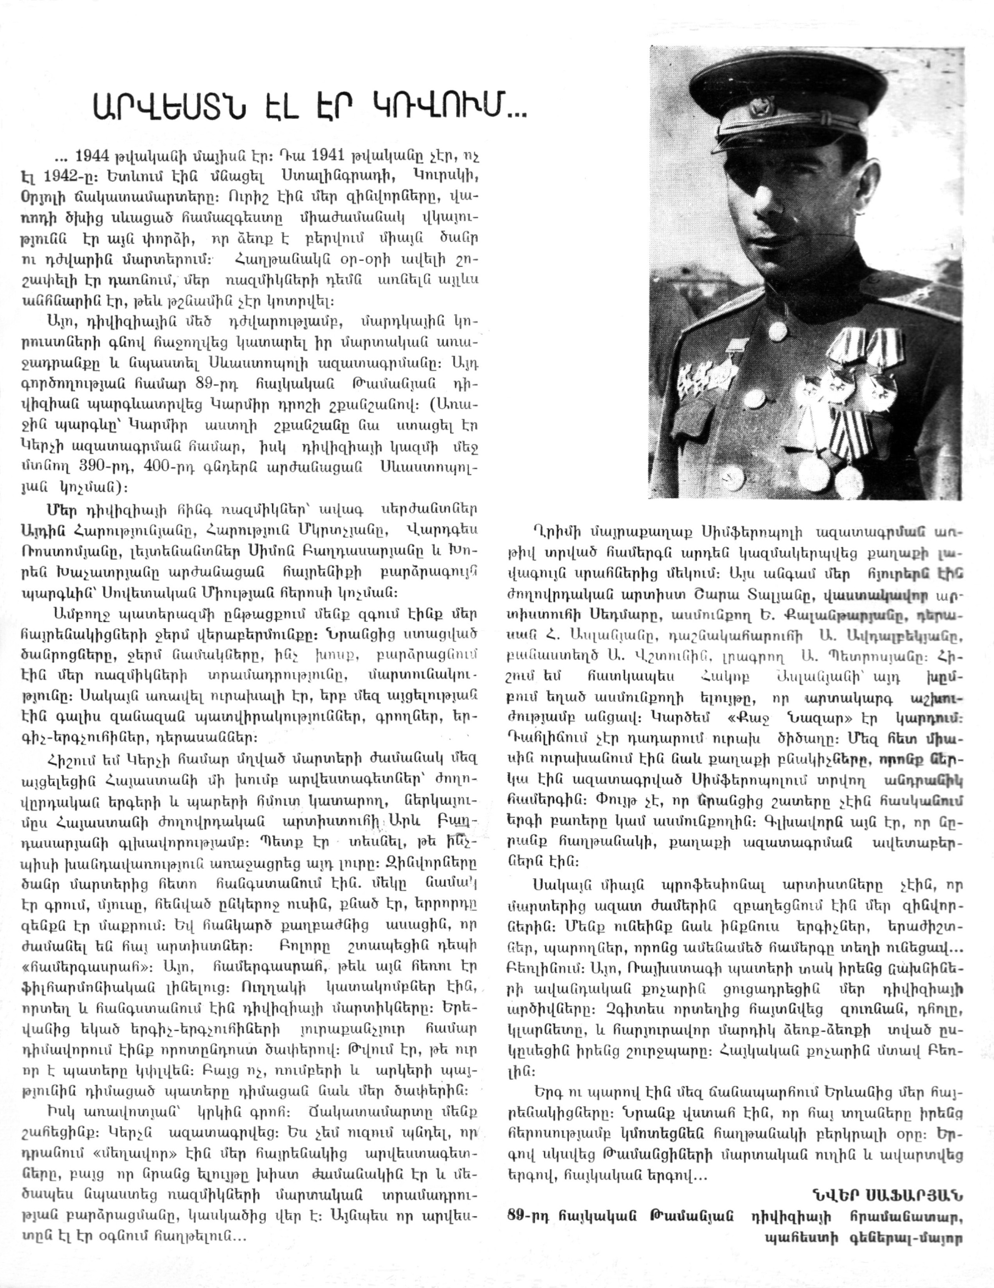
Журнал «Театральный Ереван» №9, 1975

